**LAPORAN VITAL SIGN**

1. **KELEBIHAN DAN KEKURANGAN ALAT**

* Kelebihan
  + Alat dapat beroperasi secara otomatis, hanya dengan menekan tombol pada tensimeter digital serangkaian proses pengukuran sudah dapat dijalankan
  + Terdapat fitur data logging pada website, sehingga data yang terbaca dapat tersimpan secara otomatis
  + Terdapat user interface yang memudahkan pengguna
  + Terdapat fitur alarm / SMS dengan modul SIM900A yang dapat mengirim notifikasi
  + Terdapat klasifikasi hasil diagnosa kondisi pasien secara otomatis
* Alat
  + Proses data logging dan alarm / SMS masih terbatas pada variabel eksternal, seperti faktor sinyal
  + Komponen tensimeter digital kurang fleksibel, karena merupakan alat terpisah dengan jembatan berupa protokol komunikasi ke mikrokontroler
  + Akurasi pengukuran bergantung pada komponen tensimeter digital dan sulit dikalibrasi
  + Manset tidak dapat diubah karena sudah tertanam pada komponen tensimeter digital
  + Masih belum dapat menginput data pasien secara langsung

1. **SOLUSI UNTUK PENGEMBANGAN KEDEPAN**

* Metode pengiriman data dapat diubah, dari yang awalnya melalui GSM (2G), menjadi internet. Namun hal ini akan mengakibatkan pergantian komponen terutama pada SIM900A.
  + Jika dikehendaki menggunakan mikrokontroler dengan fitur internet (seperti NodeMCU), maka akan mengakibatkan pergantian komponen pada Arduino pula. (Arduino yang digunakan adalah Arduino Nano)
    - Jika dilakukan pergantian terhadap Arduino, maka akan mengakibatkan pergantian pada konfigurasi pin karena NodeMCU memiliki pin yang berbeda dengan Arduino.
* Mencari tensimeter digital lain dengan pembacaan yang lebih baik dan manset dapat diganti, namun memiliki kemampuan komunikasi data ke mikrokontroler melalui protokol tertentu (seperti I2C, SPI, UART).
* Membuat tensimeter digital secara custom, sehingga sensor dapat dikalibrasi dan manset dapat diganti sesuai dengan kebutuhan. Namun proses **pembuatan tensimeter digital** ini membutuhkan waktu tambahan untuk melakuikan riset dan desain terhadap model yang diinginkan.
* Penginputan data pasien bisa dilakukan dengan menambahkan keypad full alfabet, namun hal ini akan berakibat pada pembuatan keypad tersebut dan penggantian mikrokontroler menggunakan Arduino Mega untuk meng-cover kebutuhan pin.
  + Opsi lain yang dapat dilakukan adalah dengan mengganti mikrokontroler Arduino menjadi mini PC sehingga bisa menggunakan keyboard pada umumnya yang digunakan di PC. Opsi ini juga dapat mengatasi permasalahan pengiriman data karena mini PC sudah dapat terhubung dengan internet secara langsung.

1. **WIRING / PERKABELAN**

Wiring bisa diperbaiki / dirapihkan, namun waktu yang diperlukan untuk melepas solder permanen dan memasang kembali komponen tidaklah cepat. Karena untuk satu mikrokontroler saja terdapat 28 pin (terdapat 3 mikrokontroler pada alat), belum termasuk komponen / modul lain beserta konektor.

Untuk pengerjaan setidaknya membutuhkan waktu untuk: (1) pendesainan jalur PCB baru, (2) proses pelepasan solder, (3) proses pemasangan solder dan penggantian komponen jika ada yang rusak pada saat proses pelepasan, (4) proses evaluasi perkabelan, (5) proses revisi jika ada kesalahan dalam proses solder.

1. **KALIBRASI**

Alat sudah pernah dikalibrasi dengan metode regresi linear, namun error data yang didapat jauh lebih besar dibandingkan sebelum dikalibrasi.

**Penyebab**: tensimeter digital sudah berupa modul jadi yang tinggal pakai (dengan mengambil nilai pada memory I2C). Sehingga susah untuk mendapatkan raw data untuk kalibrasi. Selain itu tidak didapatkan datasheet sensor yang digunakan pada tensimeter digital untuk referensi dalam kalibrasi.

**Solusi**: jika menghendaki menggunakan modul tensimeter, pilih modul yang sudah memiliki tingkat keakuratan tinggi dan dapat diambil datanya tanpa merusak hak cipta pemproduksi modul. Atau bisa juga membuat modul custom untuk tensimeter digital, namun perlu dilakukan riset lebih lanjut karena proses pembuatan modul tensimeter custom ini sudah termasuk proses pembuatan alat tersendiri.

**Bukti**:

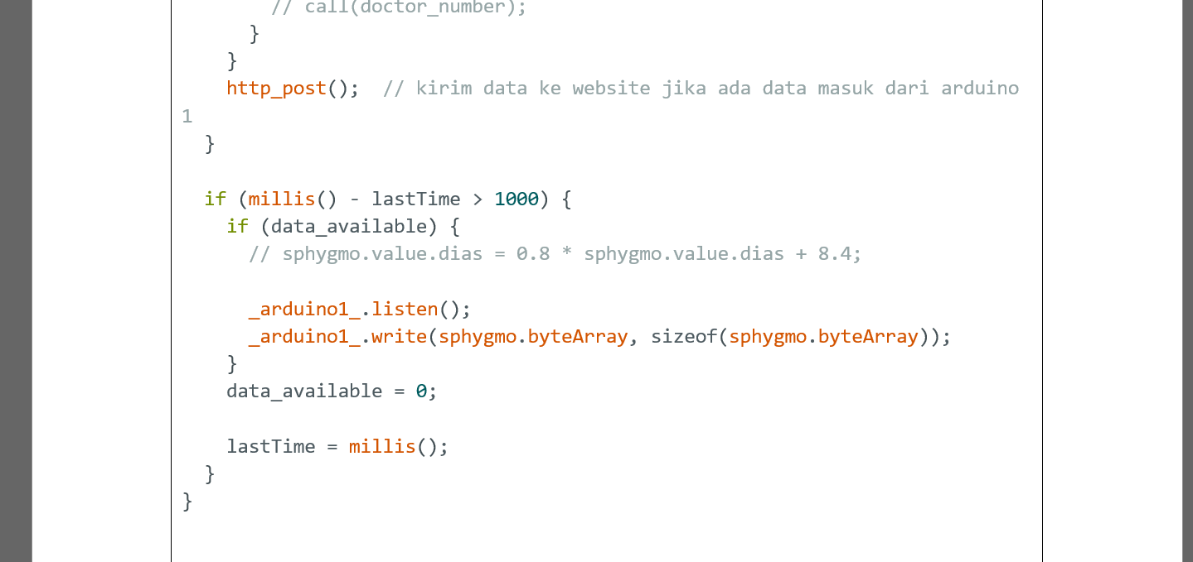

BISA DILIHAT pada gambar diatas (file program.docx halaman 15) bahwa sudah terdapat koding hasil regresi linear. Namun koding tersebut di comment dengan alasan pembacaan setelah regresi menghasilkan data yang lebih buruk.

Berikut merupakan data kalibrasi yang telah didapat

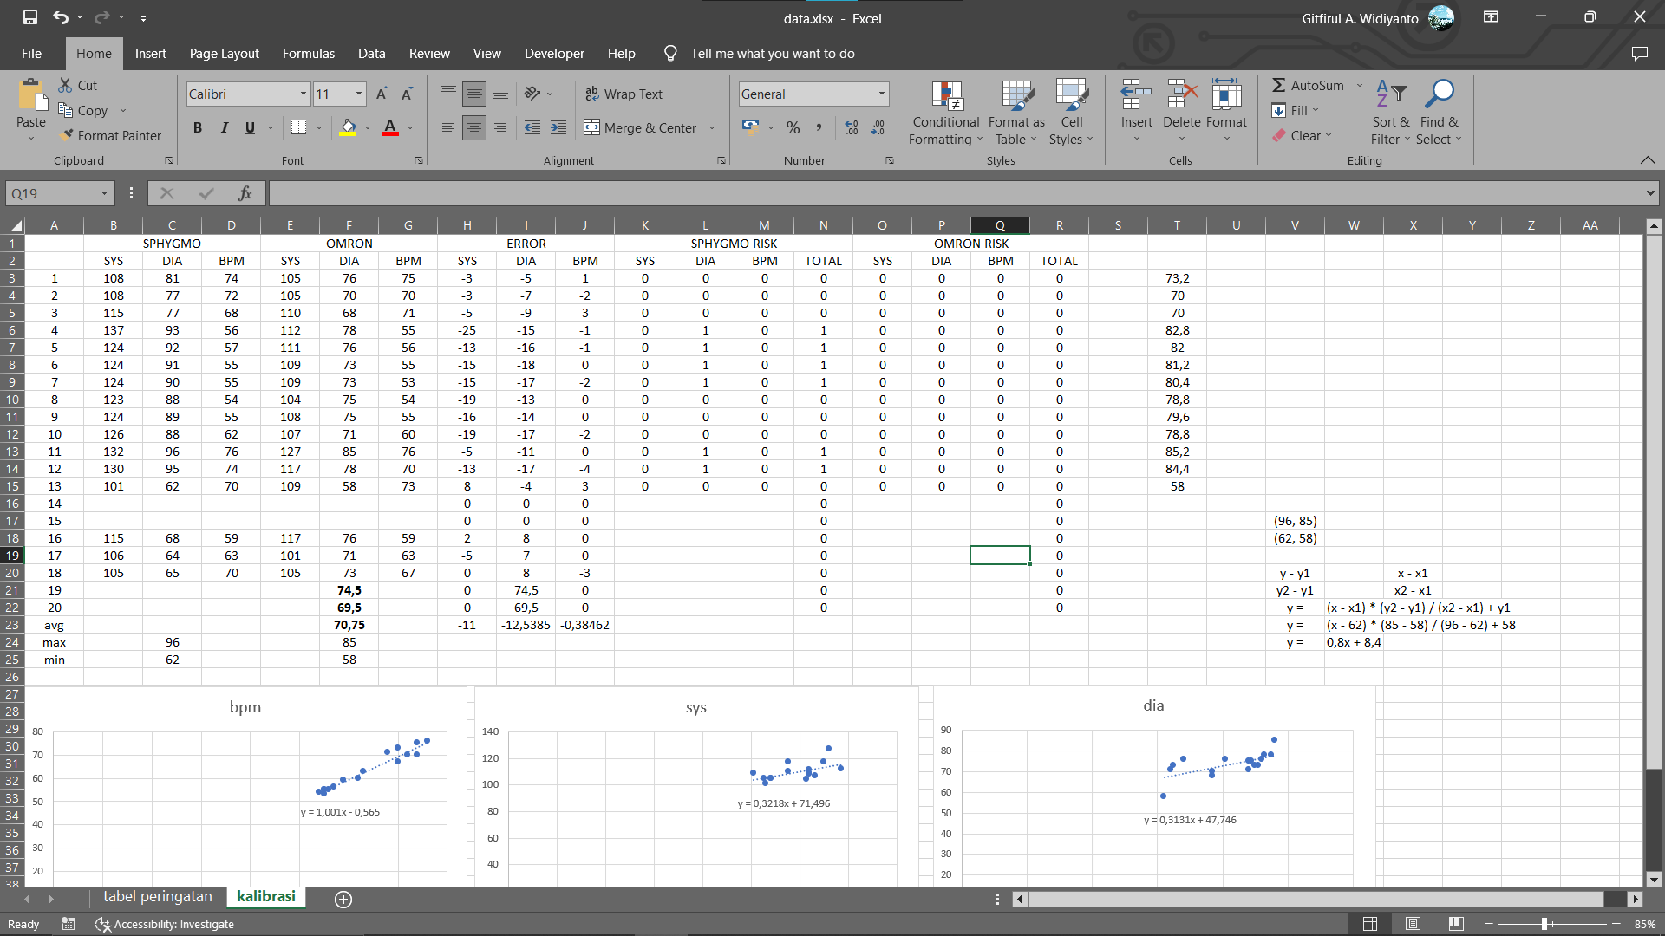

Kalibrasi tersebut dilakukan untuk mengkalibrasi nilai diastole (sesuai permintaan).

Namun setelah proses kalibrasi, didapat bahwa nilai pembacaan malah menghasilkan error yang lebih besar (setelah diujicoba setelah kalibrasinya). Hal ini dikarenakan persebaran data sistole dan diastole yang didapat dari tensimeter sulit didekati oleh regresi linear (lihat grafik **sys** dan **dia**). Sehingga koding kalibrasi tidak digunakan (di-‘*comment’*)